Мероприятия МБОУ «Билярская СОШ Алексеевского муниципального района, посвященные Всероссийскому физкультурно-спортивному комплексу «Готов к труду и обороне» (ГТО), на период с 12 по 18 января 2015 г.
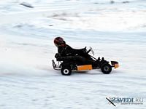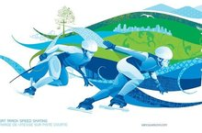
Шорт-трек в Б.Сабах
Первыми в этом году Х Спартакиадную программу школьников РТ, открыли спортсмены конькобежцы. Первенство по шорт-треку после двух годичного перерыва, вновь проходило в Сабинском районе.
На соревнования приехали представители 22 городов и районов РТ.
Программа соревнований по шорт-треку включила – бег на коньках – 1500м, 500м и в заключительный день -1000м.
После первого вида программы бега на 1500 м у юношей - Алексеевские спортсмены Семенов Антон (Билярская СОШ), Бармин Антон (Аграрный колледж), Комлев Андрей (АСОШ№2) пришли в ¼ финала, где им предстояло сразиться с командами г. Казани, г. Азнакаево, п. Мамадыш, п. Пестрецы, п. Черемшан. В упорной борьбе Семенов Антон дошел до полуфинала.
16 января в школе прошли соревнования по картингу, где приняли участие 12 учащихся.
1 м –Храмов Валера, 2м - Храмов Олег, 3 м – Чилимов Андрей.

